신화에서소피스트까지 철학의탄생



**지난 시간 요약: 철학과 Last Dance**



 **철학**

* **사춘기적 활동**
* **정체성(identitiy)과 본성(nature)에 대해 묻는 활동**

 **철학의 시작: 안정되고 확고한 친숙한 세계 속에서가 아니라, 불안정하고 낯선 환경 속에서 시작**

# 지난 시간 요약: 신화시대



* **철학 이전의 시대**
* **모든 것이 확실한 시대(유년기) → 물음이 없는 시대**
* **“하늘의 빛나는 별들을 보면서 갈 수 있고 또 가야만 하는 길의 지도를 읽을 수 있었던 시대는 얼마나 행복 했던가? 그리고 별빛이 그 길을 환히 밝혀주던 시대는**

**얼마나 행복했던가?”(루카치, 『소설의 이론』)**

* **호메로스의 서사시: 『일리아드』, 『오디세이』**

## 파리스와 세 여신(헤라, 아테나, 아프로디테)



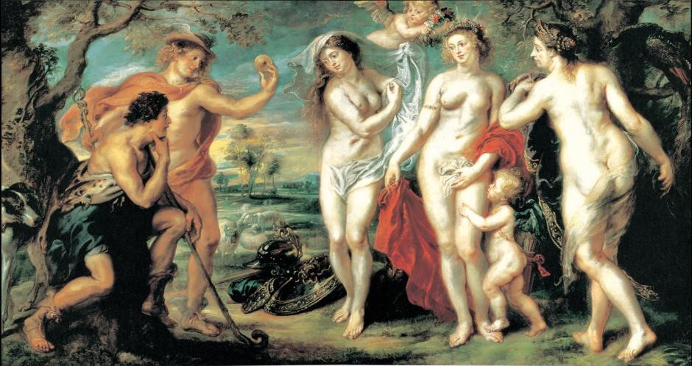

# 파리스와 헬레네

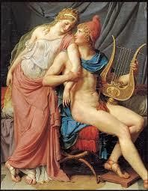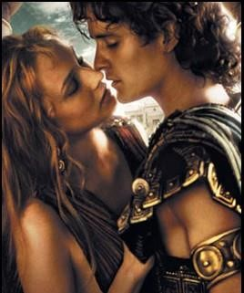

# 트로이 목마



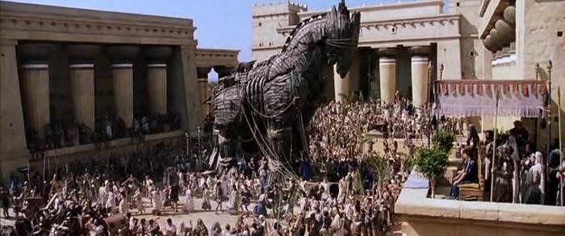

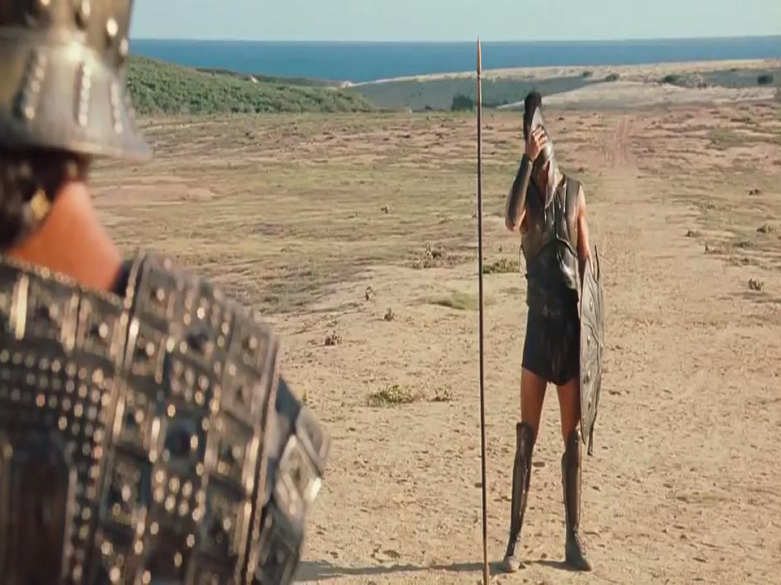

# 신화의 세계(호메로스의 서사시)



* **아킬레스**
* **물음의 부재: 즉각적인 행위**
* **내면(물음과 성찰)과 외면(행위), 성찰하는 영혼과 행위하는 신체의 일치 → 아름다움**
* 물음이 없기 때문에 철학이 태동할 수 없음

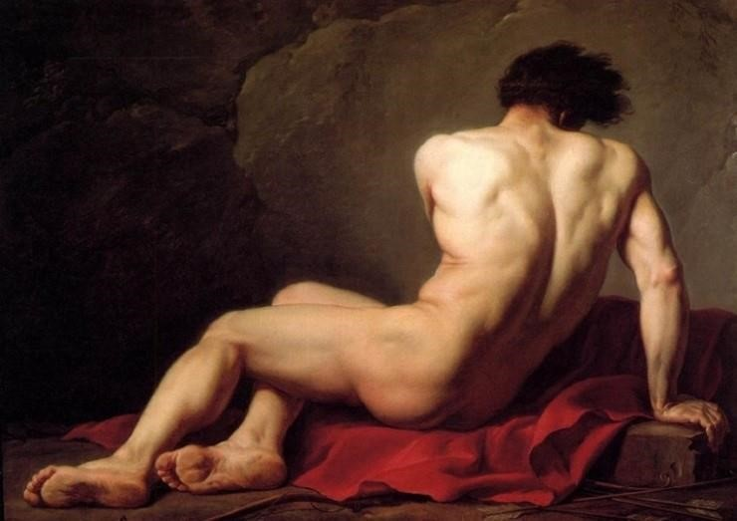

**아킬레스와**



**파트로클로스**

# 철학이 시작된 시대: 전쟁의 시대



* **B.C. 5세기: 그리스의 전성기이자 몰락기**
* **페르시아 전쟁(B.C. 499~450): 전성기(마 라톤 전투, 살라미스 해전)**
* **펠로폰네소스 전쟁 (B.C. 431~404): 아테 네와 스파르타의 내전 → 그리스의 몰락**

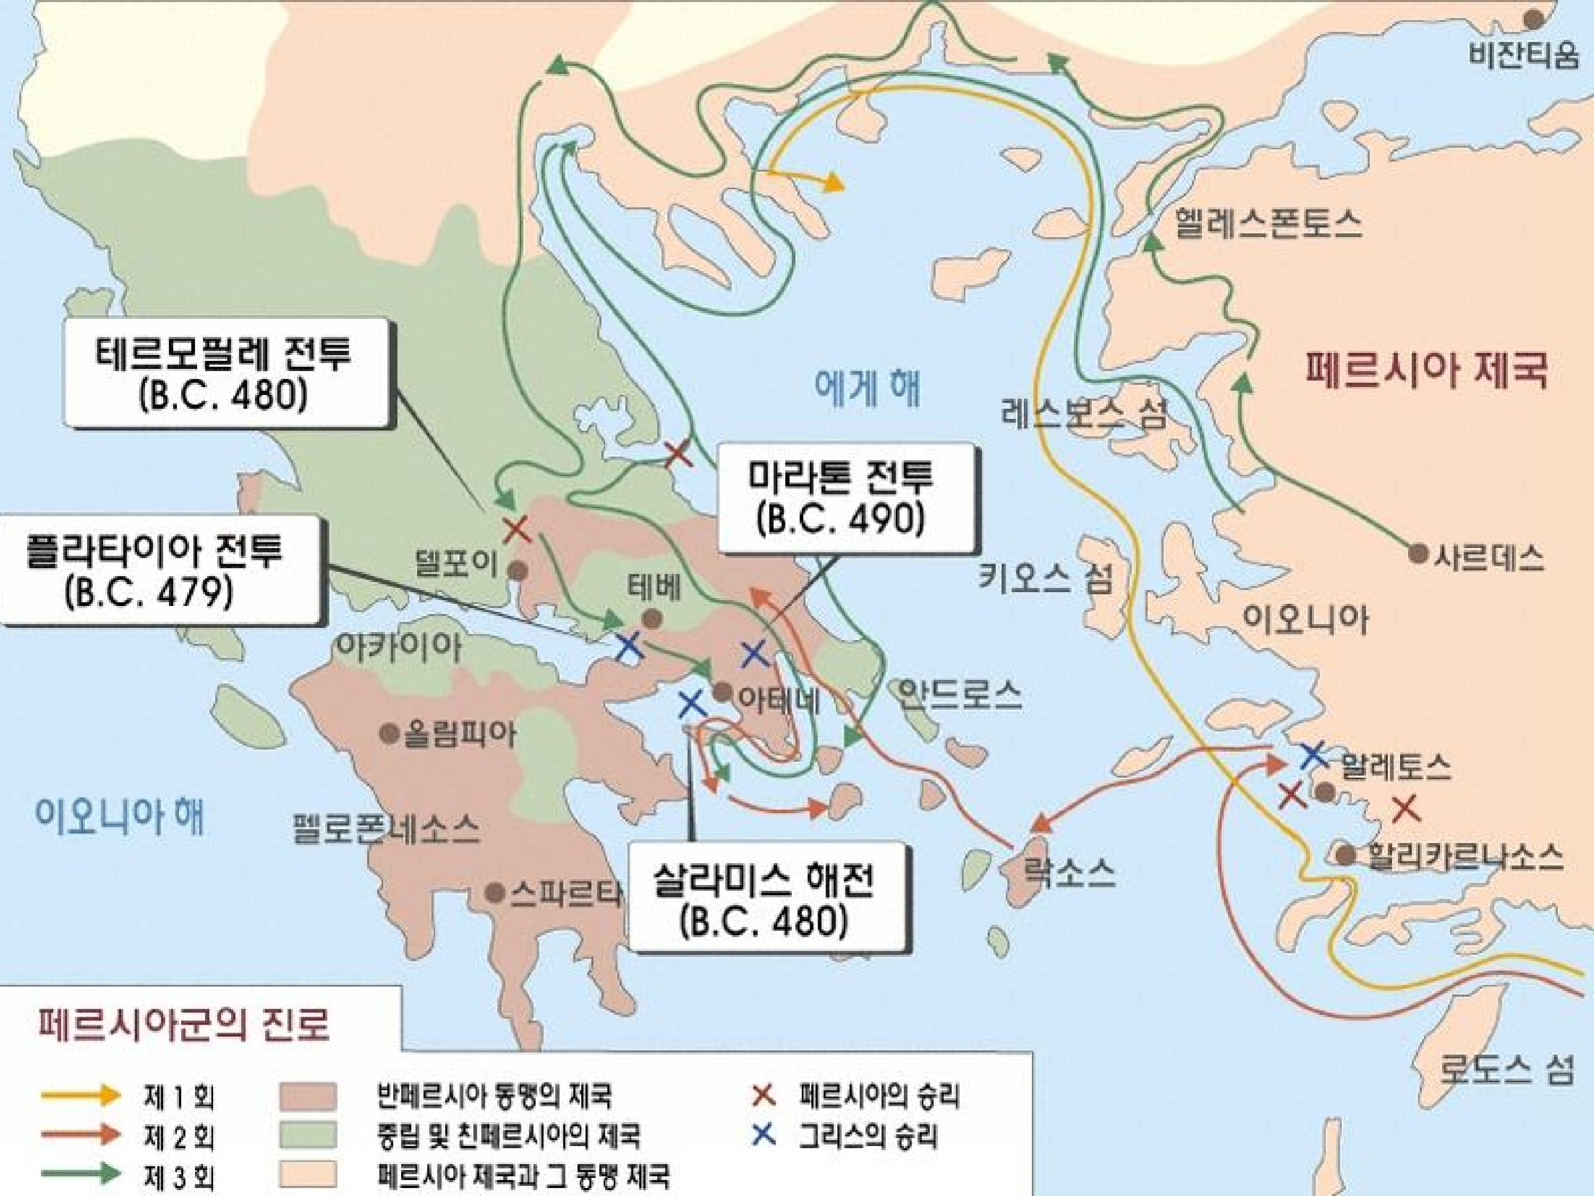

* **소크라테스: B.C. 470~399**
* **소크라테스의 재판: B.C. 399**
* **플라톤: B.C. 428~348**

# 철학이 탄생한 시대: 위기의 시대



* **사회적 위기: 전쟁**
* **문화적 위기: 신화의 해체**
* **정치적 위기: 민주주의의 몰락**

**→ 지속성∙일관성∙규칙성·확실성의 위기**

# 신화의 해체



 **신화적 사고**

* **지진: 포세이돈**
* **태양: 아폴론**

 **자연과학적 사고의 발달**

* **탈레스의 지진 설명: “물 위의 떠 있는 대지”**
* **아낙사고라스: “태양은 불타는 돌덩어리”**

그 당시에는 이단적 발상

# 교육과 교사



* **교육적 권위의 변천: 신화 → 비극 → 철학**
* **교사의 변천: 서사시인 → 비극시인 → 소피 스트 → 철학자**

# 서사시

* **호메로스: 음유시인**
* **“일리아드”와 “오디세이”는 고대의 베스트셀러?**
* **서사시의 청중: 귀족 가문**
* **서사시의 공연: 시인의 낭송**
* **시점: 전지적 작가 시점과 유사**

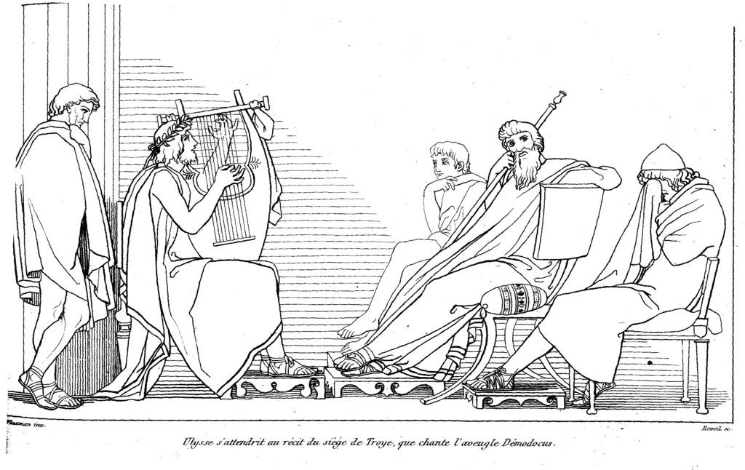



**비극**

* **원형극장**
* **비극의 공연: 배우**  **비극의 청중: 시민**
* **시점: 개인적 화자의 시점**

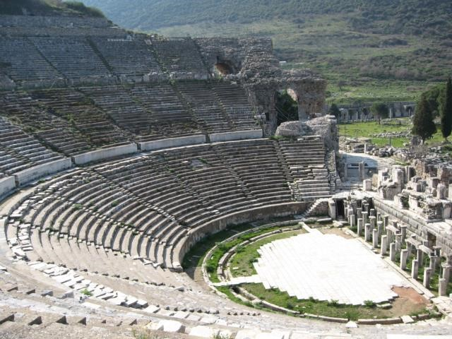

**원형극장**

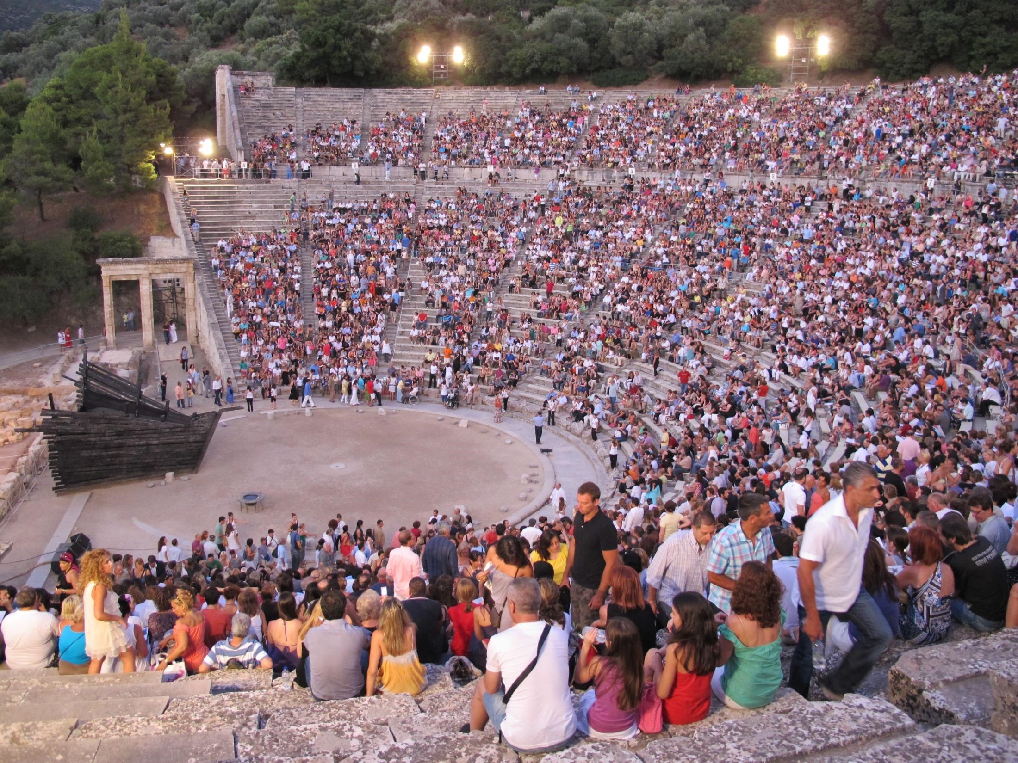

**원형극장**

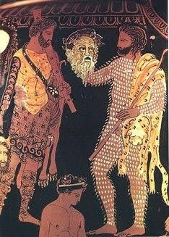

**비극배우**

# 비극(오이디푸스 왕)



* **전환기: 신화시대로부터 철학(이성)의 시대 로**
* **신화의 각색: 신화적 영웅 → 한 인간 개인**

**(오이디푸스)**

* **형식: 배우의 공연**
* **소재: 부친살해, 근친상간**

# 비극(오이디푸스 왕)



* **내용을 이끌어가는 두 물음: (1) 범인은 누구 인가? (2) 나는 누구인가?**
* **범인을 추적하는 합리적인 탐색의 정신/개인 의 자기정체성 탐색 → 신화적-신적 질서로부 터 이성적-인간적 질서로 이행**

# 비극(오이디푸스 왕)



* **주제: 앎과 무지**
* **오이디푸스의 앎: 스핑크스의 수수께끼를 풀 정도의 뛰어난 이성적 능력**
* **오이디푸스의 무지: 자신의 행위(부친살해, 근친상간) 를 뒤늦게야 인식**
* 자신이 눈뜬 장님인걸 깨닫고 두 눈을 찌르고 사라짐
* **오이디푸스는 신화적 질서와 인간적 질서, 앎과 무지 가 중첩된 시대의 인물**

신화 시대에서는 나오지 않는 정체성의 고민을 가진 캐릭터

자신의 행동이 신들이 정한 일이 아닌 자신의 독자적인 행동이라 생각함

하지만 아직 완벽히 신화적 사고관에선 나오진 못한 작품

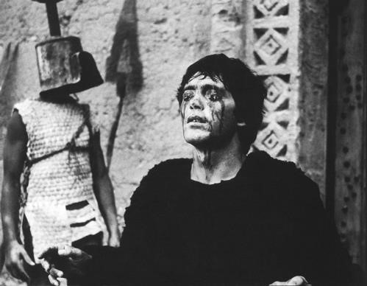

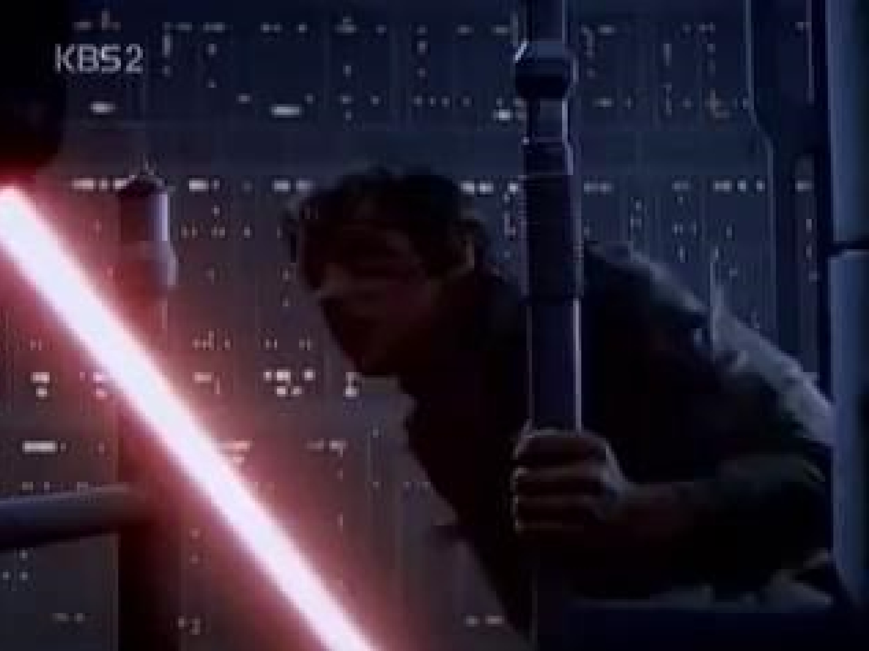

# 3대 비극작가



* **아이스퀼로스 (B.C. 525~456): 마라톤 전 쟁과 살라미스 해전 참전**
* **소포클레스 (B.C. 497~406)**
* **유리피데스 (B.C. 480~406): 펠로폰네소스 전쟁 기의 비참**

## 소피스트

* **교사를 자처**
* **급료**
* **논쟁을 통해 이기는 법 가르침**
* 궤변론자, 이기 주의자

# 소피스트

* **프로타고라스: ‘인간은 만물의 척도’**
  + 모든 인간은 자신의 주관으로 판단
* **트라시마쿠스: ‘정의는 강자의 이익이다’ (정 의의 척도는 강자가 만드는 것, 힘이 곧 정의)**

**– 사회적 허무주의**

개인의 이익만을 추구함

* **사회의 부재 → 오로지 개인 (개체보존)**

# 소피스트

 **고르기아스**

* **아무것도 존재하지 않는다**
* **존재하더라도 인식할 수 없다**
* **인식하더라도 전달(소통)할 수 없다’**
* **객관적 존재의 부재 / 인식능력의 부재 / 의사소통의 부 재 → 오로지 주관적인 의견(doxa)만이 존재**